На правах рукописи

Цыганков Сергей Сергеевич

Исследование аккрецирующих нейтронных звёзд с сильным магнитным полем по данным космических обсерваторий

01.03.02. Астрофизика и радиоастрономия

Автореферат диссертации на соискание ученой степени
кандидата физико-математических наук

Москва, 2007
Работа выполнена в Институте космических исследований РАН

Научный руководитель:
кандидат физ.-мат. наук, Лутовинов Александр Анатольевич
(ИКИ РАН)

Официальные оппоненты:
доктор физ.-мат. наук, Шакура Николай Иванович
(ГАИШ МГУ)
доктор физ.-мат. наук Гнедин Юрий Николаевич
(ГАО РАН)

Ведущая организация:
Казанский государственный университет, Казань

Защита диссертации состоится 26 марта 2007 г. в 16 часов на заседании диссертационного совета Д 002.113.02 в конференц-зале Института космических исследований РАН по адресу:
117997, Москва, ул. Профсоюзная, д. 84/32, ИКИ РАН, подъезд 2

С диссертацией можно ознакомиться в библиотеке ИКИ РАН

Автореферат разослан 21 февраля 2007 г.

Ученый секретарь
Диссертационного совета Д 002.113.02
к.ф.-м.н. А.Ю.Ткаченко

Общая характеристика работы

Актуальность темы

Гипотеза о существовании нейтронных звезд - объектов с очень высокими плотностями и малыми радиусами, - была высказана астрономами Вальтером Бааде и Фрицом Цвикки в начале 30-х годов прошлого века (Бааде, Цвикки, 1933), вскоре после открытия нейтрона. Запущенный в 1970 г. спутник UHURU обнаружил пульсирующее излучение компактных рентгеновских источников - рентгеновских пульсаров, представляющих собой нейтронные звезды, находящиеся в тесных двойных системах и аккрецирующие вещество от своего нормального звездного компаньона (Шрейер и др., 1972).
В настоящее время известно около 100 рентгеновских пульсаров, находящихся в двойных системах. Основным механизмом, способным обеспечить наблюдаемую у них высокую светимость (L~10³⁵-10³⁸ эрг/с), является аккреция вещества; пульсации рентгеновского излучения связаны с тем, что в состав таких систем входят нейтронные звезды с сильным магнитным полем (B~10¹² Гс). При таких значениях магнитного поля (которое в первом приближении имеет форму диполя) существует некоторый радиус R_{A} (называемый альвеновским), на котором давление падающего вещества уравновешивается давлением магнитного поля нейтронной звезды. Вещество не может проникнуть внутрь магнитосферы, вмораживается и стекает по силовым линиям в область полюсов, образуя на поверхности нейтронной звезды два горячих пятна, где захваченное вещество освобождает свою гравитационную энергию, которая высвечивается в рентгеновском и гамма-диапазонах. При соответствующей ориентации оси магнитного диполя относительно оси вращения, эти пятна будут периодически появляться на луче зрения, демонстрируя пульсации излучения. Звездами-компаньонами в таких источниках являются звезды ранних спектральных классов (O-B и Be), поэтому в этих системах, как правило, присутствует сильный звездный ветер, из которого и происходит аккреция, хотя в ряде случаев может образовываться аккреционный диск, наблюдаться двухпотоковая аккреция и т.д., причем на разных стадиях эволюции пульсара тип аккреции может меняться. В соответствии с этим различаются и наблюдательные проявления источников.
Кривые блеска пульсара, его период и профиль импульса, энергетический спектр и их переменность на различных временных масштабах - это единственная информация, которая доступна наблюдателю, и которая может дать представление о параметрах нейтронных звезд, о механизмах формирования излучения, о его взаимодействии с окружающей материей, о конкретном состоянии вещества на разных расстояниях от нейтронной звезды, а также может быть использована для сравнения с существующими и разработки новых теоретических моделей.
Конечно, описанная выше картина аккреции является очень упрощенной и схематичной; в действительности она оказывается гораздо сложнее и интереснее, о чем говорит, например, огромное разнообразие фазовых кривых блеска (профилей импульса) рентгеновских пульсаров. За время исследования этих объектов разными авторами было сделано множество попыток систематизировать и объяснить наблюдаемые формы профилей импульса, однако, каждый раз находились источники, не описывающиеся существующими моделями. Так, например, согласно классификации Булика и др. (2003) каждый пульсар может быть отнесен либо к одно, либо к двух пиковому подклассу профилей. Такая классификация основана на том факте, что в процессе вращения нейтронной звезды наблюдатель видит либо один, либо два магнитных полюса, соответственно. Причем на малых энергиях это различие может быть не столь явным, однако выше ~10 кэВ, или в случае пульсаров с циклотронной особенностью - выше циклотронной энергии, можно четко разделить одно и двух пиковые профили.
Однако, как было показано в ряде, в том числе и более ранних, работ (см., например, Ванг и Велтер, 1981; Вайт и др., 1983), профили импульса не просто обладают большим разнообразием форм в зависимости от светимости, но и могут в некоторых случаях смещаться вплоть до 180º по фазе с изменением энергетического диапазона (даже в жестких каналах). Кроме зависимости формы профилей импульса от энергетического диапазона (Гнедин, Сюняев, 1973) и собственной светимости источника, они также обладают переменностью на масштабе одного импульса (см., например, Фронтера и др., 1985).
В работах Баско и Сюняева (1976а,б) было показано, что направленность излучения вещества вблизи полярных шапок коренным образом зависит от наличия ударной волны в аккреционной колонке нейтронной звезды. Для ситуации высокой светимости (>10³⁷ эрг/с) влиянием излучения на падающее вещество пренебрегать нельзя, и над поверхностью нейтронной звезды возникает ударная волна, в которой происходит торможение падающего вещества. Излучающая плазма медленно оседает в зоне под ударной волной; излучение, в основном, выходит через боковые стенки аккреционной колонки и имеет пропеллерную диаграмму направленности. В случае более низких светимостей (<10³⁷ эрг/с) вещество тормозится непосредственно вблизи поверхности нейтронной звезды, и карандашная диаграмма направленности излучения будет более вероятна. При некоторых промежуточных светимостях диаграмма направленности будет представлять из себя комбинацию пропеллерной и карандашной, также она может меняться в зависимости от энергетического диапазона (Вайт и др., 1983).
Из всего вышесказанного становится понятно, что исследование свойств профиля импульса и его эволюции может дать представление не только о геометрии системы, но и о конкретных физических процессах и условиях вблизи поверхности нейтронных звезд. Вопрос переменности профиля импульса в зависимости от времени, светимости и энергетического диапазона подробно рассмотрен в представленной диссертации на примере некоторых пульсаров.
Важным инструментом в исследовании свойств магнитосферы нейтронных звезд является наблюдение зависимости частоты собственного вращения от светимости пульсара. Во время вспышек у рентгеновских пульсаров происходит значительное увеличение темпа аккреции вещества на нейтронную звезду. В таком случае можно наблюдать ускорение вращения пульсара, что связано с увеличением количества вращательного момента, передаваемого аккрецируемым веществом нейтронной звезде; при этом решающую роль играет величина магнитного поля нейтронной звезды (Гош, Лэмб, 1979).
Корреляция между темпом изменения периода импульса и рентгеновской светимостью во время вспышек установлена к настоящему моменту у целого ряда транзиентных источников (см., например, Галловей и др. 2004, Байкал и др., 2002 и ссылки там). Используя такую зависимость, в диссертации апробирован метод определения расстояния до двойной системы и величины магнитного поля на поверхности нейтронной звезды.
Единственным непосредственным методом измерения величины магнитного поля нейтронной звезды является регистрация циклотронных линий (Гнедин, Сюняев 1974) в спектрах рентгеновских пульсаров.
Электроны, находящиеся в магнитном поле B, будут двигаться по спирали вдоль магнитных силовых линий с Ларморовской частотой:
$ω_{c}=\frac{\text{eB}}{γ\text{mc}}$, (1)
где $γ$ - Лоренц-фактор.
При этом движение электронов в направлении, перпендикулярном магнитному полю, квантовано на эквидистантные уровни (уровни Ландау):
$ℏω_{n}=nℏω_{c}$ (2)
Из формулы (1) вытекает простое соотношение между наблюдаемой циклотронной особенностью в спектре источника и величиной магнитного поля: E=11.6xB₁₂x(1+z)⁻¹ кэВ, где B₁₂ - напряженность магнитного поля в единицах 10¹² Гс, z - гравитационное красное смещение. Впервые этим методом было измерено магнитное поле у источника Her X-1 (Трюмпер и др. 1978).
Подробные исследования поведения циклотронной линии, в частности, в зависимости от светимости, проведены в настоящей диссертации на примере нескольких пульсаров. Показана корреляция между величиной циклотронной энергии и собственной светимостью источников. На основании экспериментальных результатов и теории Баско и Сюняева (1976а) получены оценки параметров и свойств аккреционных колонок на полюсах нейтронной звезды.
Несмотря на длительное время изучения, до сих пор не существует убедительной и легко параметризуемой теоретической модели, описывающей спектр аккрецирующих рентгеновских пульсаров. Наиболее распространенная модель, используемая при аппроксимации, является чисто эмпирической и дает форму спектра в виде степенного закона с экспоненциальным завалом (Вайт и др., 1983). Для создания физически обоснованной спектральной модели необходим анализ излучения большого числа рентгеновских пульсаров, находящихся в различных состояниях по интенсивности и входящих в состав двойных систем разных классов.
В диссертации приведен обзор спектров рентгеновских пульсаров, наблюдавшихся обсерваторией ИНТЕГРАЛ с декабря 2002 г. по январь 2005 г. Это наиболее полный на сегодняшний день каталог широкополосных (3-100 кэВ) спектров, включающий в себя спектры 35 аккрецирующих рентгеновских и одного миллисекундного пульсаров.

Цель работы

Цель работы заключалась в подробном спектральном и временном анализе свойств излучения, регистрируемого от рентгеновских пульсаров телескопами АРТ-П орбитальной обсерватории ГРАНАТ, IBIS и JEM-X орбитальной обсерватории ИНТЕГРАЛ и спектрометрами PCA и HEXTE орбитальной обсерватории RXTE.
При анализе временных характеристик изучаемых объектов особое внимание уделялось исследованию эволюции профилей импульса и периода собственного вращения нейтронной звезды (пульсаций), их корреляции со светимостью источника. На основании этих данных, используя теорию замагниченной нейтронной звезды, можно оценить такие важные параметры источников, как напряженность магнитного поля на поверхности нейтронной звезды и расстояние до двойной системы.
При спектральном анализе излучения рентгеновских пульсаров основной задачей являлось исследование зависимости формы энергетического спектра от светимости источников, в частности, величины регистрируемой циклотронной энергии, и определение параметров нейтронной звезды и аккрецируемого вещества, таких как напряженность магнитного поля, структура аккреционной колонки и т.д. Кроме того, для ряда источников, в спектрах которых до сих пор не было обнаружено циклотронных особенностей, проводился поиск таких особенностей.
При составлении каталога спектров излучения рентгеновских пульсаров основной целью было получение наиболее полного набора спектров одного класса источников с использованием данных, полученных одним прибором (обсерваторией ИНТЕГРАЛ), и обработанных по одной методике. Таким образом исключалось какое-либо влияние систематических особенностей разных приборов и методов.

Научная новизна

Все результаты, представленные к защите, являются новыми.
Впервые подробно исследовано изменение циклотронной частоты со светимостью и показано, что для пульсара V0332+53 она растет линейно с уменьшением светимости так же, как и высота ударной волны в аккреционной колонке. Получены оценки величины магнитного поля на поверхности нейтронной звезды и высоты ударной волны в аккрецируемой плазме. Кроме того, впервые показано, что и вторая гармоника циклотронной частоты ведет себя подобным образом.
Показано, что для пульсара 4U0115+63 величина циклотронной частоты также зависит от светимости, однако, эта зависимость имеет более сложную морфологию и в широком диапазоне светимостей не может быть объяснена линейным изменением высоты ударной волны в аккреционной колонке от темпа аккреции.
Впервые обнаружены значительные изменения формы профиля импульса в зависимости от светимости и энергетического диапазона для пульсаров V0332+53 (особенно в районе циклотронной частоты), KS1947+300 и 4U0115+63.
Основываясь на модели замагниченной нейтронной звезды, апробирован метод исследования свойств пульсара по изменению темпа его ускорения/замедления во время вспышек. Используя данный метод, впервые получены оценки величины магнитного поля пульсара KS 1947+300 и расстояния до двойной системы.
По вариациям интенсивности излучения и формы спектра рентгеновского пульсара GX301-2 определены характеристики звездного ветра в системе. Из соотношения величин орбитального и измеренного прецессионного периодов в двойной системе SMC X-1 оценен диапазон возможных углов наклона аккреционного диска относительно орбитальной плоскости.
Используя данные обсерватории ИНТЕГРАЛ создан наиболее полный на сегодняшний день каталог широкополосных (3-100 кэВ) спектров 35 аккрецирующих рентгеновских и одного миллисекундного пульсаров. Впервые обнаружено излучение и получены спектры малоизученных аккрецирующих пульсаров A0114+650, RXJ0146.9+6121, AXJ1820.5-1434 и AXJ1841.0-0535 в жестком рентгеновском диапазоне энергий (>20 кэВ).

Научная и практическая ценность работы

Приведённые в работе экспериментальные данные пригодны для непосредственного сравнения с теоретическими моделями и результатами других экспериментов. В частности, по результатам уже проведенного анализа экспериментальных данных была продемонстрирована возможность использования зависимости собственной частоты пульсаров от их светимости во время мощных вспышек для определения расстояния до двойной системы и величины магнитного поля на поверхности нейтронной звезды.
Представленный каталог спектров излучения большого числа рентгеновских пульсаров может помочь в построении корректных физических моделей генерации излучения исследуемых объектов. Большую ценность для понимания физических процессов вблизи полярных шапок нейтронных звезд представляют результаты исследования зависимости положения циклотронных линий в спектрах пульсаров от их светимости. Анализ эволюции формы профилей импульса рентгеновских пульсаров с энергией и светимостью также может помочь в понимании физических свойств и геометрической конфигурации излучающей плазмы.
В процессе работы над диссертацией было разработано математическое программное обеспечение, необходимое для получения конечных результатов, представленных в диссертации. Данное программное обеспечение может быть использовано при дальнейшем исследовании как рентгеновских пульсаров, так и других объектов.

Апробация работы

Результаты, полученные в диссертации, докладывались на семинарах ИКИ РАН, международных научных конференциях «The Electromagnetic Spectrum of Neutron Stars» (Мармарис, Турция, 2004), «Cosmology and High Energy Astrophysics (Zeldovich-90)» (Москва, Россия, 2004), «Физика нейтронных звезд» (С.-Петербург, Россия, 2005), VIth INTEGRAL Workshop «The Obscured Universe» (Москва, Россия, 2006), VIII и IX международных конференциях молодых ученых (Иркутск, Россия, 2005, 2006), Всероссийских конференциях «Астрофизика высоких энергий: сегодня и завтра» (Москва, 2003, 2005), XIII международной конференции молодых ученых «Ломоносов» (Москва, Россия, 2006), XIII международной конференциях молодых ученых (Киев, Украина, 2006), I, II и III Конференциях молодых ученых «Фундаментальные и прикладные космические исследования» (Москва, Россия, 2004, 2005, 2006).
По теме диссертации опубликовано 12 работ.

Структура диссертации

Диссертация состоит из введения, описания основных используемых приборов, семи глав, заключения и списка цитируемой литературы. Объем диссертации - 155 страниц, в том числе 54 рисунка и 14 таблиц. Список литературы содержит 237 ссылок.

Содержание работы

Во Введении дается краткое описание проблем, затронутых в диссертации, ставятся цели и обосновывается актуальность данной работы.
Первая часть диссертации посвящена краткому описанию орбитальных обсерваторий ГРАНАТ, RXTE и ИНТЕГРАЛ и технических характеристик приборов в составе этих обсерваторий, данные с которых были использованы в работе. В этой части также кратко описана методика анализа данных, полученных используемыми приборами.
В первой главе представлены результаты наблюдений пульсара SMC X-1 телескопом АРТ-П обсерватории ГРАНАТ в 1990-1992 гг.
Показано, что в системе помимо периодичностей, связанных с собственным вращением нейтронной звезды и орбитальным движением, присутствует еще одна, близкая к периодической составляющая, возможно связанная с прецессией наклоненного аккреционного диска. Ее период, измеренный по данным телескопа АРТ-П, составляет P_{prec}~61 день (рис. 1).

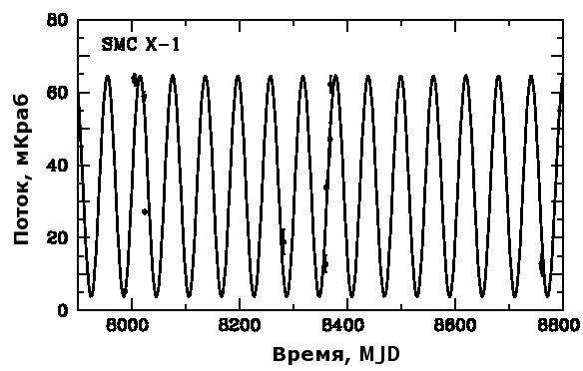 | Рис. 1 Кривая блеска источника SMC X-1 в диапазоне энергий 6-20 кэВ, полученная за два года наблюдений телескопом АРТ-П. Точками показаны приборно измеренные потоки в течение отдельных наблюдений, сплошной линией – результат их наилучшей аппроксимации синусоидальным сигналом с периодом 61 день.

Основываясь на связи между периодом прецессии аккреционного диска и параметрами двойной системы (Ларвуд, 1998) и используя измеренную величину прецессионного периода, в диссертации определен диапазон возможных углов наклона между плоскостью аккреционного диска и плоскостью орбиты δ~25-58º.
Оценки магнитного поля нейтронной звезды показывают, что для удовлетворения наблюдательным фактам (темп ускорения вращения звезды, всплески рентгеновского излучения, отсутствие циклотронных особенностей в спектре) оно должно быть ~10¹¹ Гс.
Во второй главе на основе данных обсерватории ГРАНАТ показано, что вариации кривой блеска и спектра пульсара GX 301-2 могут быть объяснены неоднородностями в звездном ветре размером ~10 R_{sun}, электронная плотность которых составляет ~2x10¹² см⁻³. Последняя величина примерно в 50 раз выше средней плотности звездного ветра в экваториальной плоскости звезд Be класса. Кроме того, проведено подробное исследование зависимости профиля импульса и энергетического спектра от светимости и орбитальной фазы источника.
В третьей главе представлены результаты долговременного временного и спектрального анализа излучения рентгеновского пульсара LMC X-4, проведенного по данным наблюдений обсерватории ИНТЕГРАЛ в январе 2003 года и многолетним наблюдениям (1996-2004 гг.) монитора всего неба ASM обсерватории RXTE. С высокой точностью определена средняя за последние ~8.5 лет величина периода прецессии (30.275±0.004 дня). Учитывая несовпадение моментов перехода источника во включенное состояние, предсказанные по данным других авторов, показано, что данная величина не является постоянной и, скорее всего, изменяется неравномерно.
В рамках проверки высказанной рядом авторов гипотезы о наличии в спектре источника циклотронной линии поглощения с энергией от 19 до 100 кэВ было показано, что в диапазоне энергий 4-100 кэВ подобная особенность со значимостью, превышающей 2σ, отсутствует. Сопоставление полученных ограничений с результатами других авторов свидетельствует скорее о сильном магнитном поле (>10¹³ Гс) на поверхности нейтронной звезды в данной системе, чем о слабом (<5x10¹¹ Гс).
Четвертая глава посвящена исследованию рентгеновского пульсара KS 1947+300 по данным обсерваторий ИНТЕГРАЛ и RXTE в широком рентгеновском диапазоне энергий 3-100 кэВ.
Обнаружена зависимость профиля импульса от светимости источника. Показано, что доля пульсирующего излучения в широком диапазоне энергий (3-60 кэВ) не является постоянной, а зависит от орбитальной фазы и достигает минимума на орбитальной фазе ~0.5.

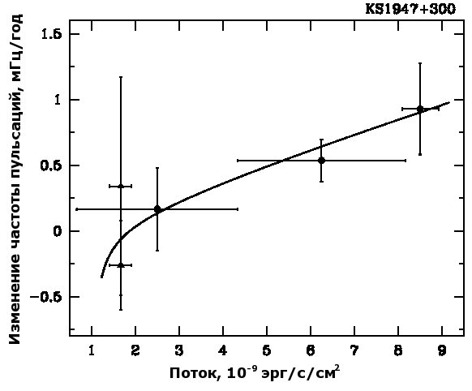 | Рис. 2 Зависимость темпа изменения частоты пульсаций источника KS1947+300 от его светимости по данным обсерваторий ИНТЕГРАЛ (треугольники) и RXTE (кружки). Сплошной линией показана модельная зависимость для значений расстояния до системы d~9.5 кпс и магнитного поля B~2.5x10¹³ Гс.

Основываясь на модели замагниченной нейтронной звезды (Гош, Лэмб, 1979), апробирован метод исследования свойств пульсара по изменению темпа его ускорения/замедления во время вспышек. Используя данный метод, получены оценки на величину магнитного поля пульсара KS1947+300 и расстояния до двойной системы (рис. 2).
В результате были получены следующие величины: расстояние до источника d=9.5±1.1 кпс и магнитное поле нейтронной звезды B=$2\text{.}5_{−1\text{.}1}^{+0\text{.}4}$x10¹³ Гс, что соответствует положению циклотронной особенности в спектре излучения объекта на энергии около 220 кэВ, что согласуется с отсутствием особенностей в спектре источника в диапазоне энергий 3-100 кэВ. Полученное значение расстояние до системы совпадает в пределах ошибки с величиной, полученной из оптических наблюдений.
В пятой главе представлены результаты анализа данных обсерваторий ИНТЕГРАЛ и RXTE, полученных во время мощной вспышки излучения от рентгеновского пульсара V0332+53. Впервые подробно исследована эволюция энергии циклотронной линии от светимости источника и показано, что она линейно растет с уменьшением собственной светимости пульсара аналогично изменению высоты ударной волны в аккреционной колонке (рис. 3). Формальная аппроксимация полученной зависимости линейным законом дает E_{cycl}≈ -0.1xL₃₇+28.97 кэВ. Последнее значение дает оценку величины магнитного поля на поверхности нейтронной звезды B≈3x10¹² Гс.
Относительное изменение энергии центра линии составляет около ~25% при изменении светимости от 2x10³⁷ до 5x10³⁸ эрг/с. В приближении дипольного поля нейтронной звезды это соответствует относительному изменению высоты h, на которой формируется данная особенность, ~7.5% или ~750 м.

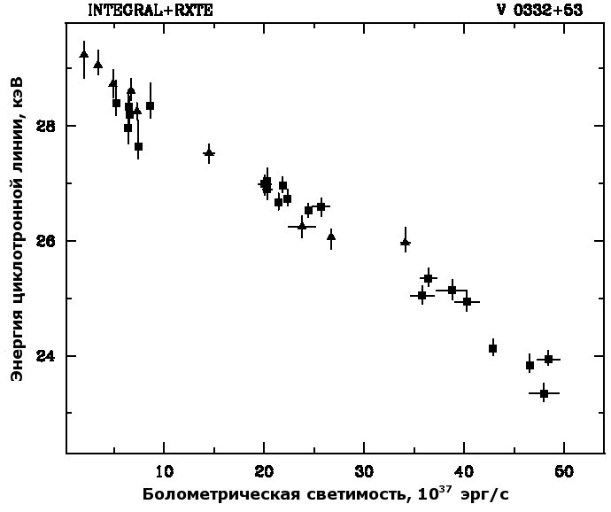 | Рис. 3 Зависимость энергии циклотронной линии от светимости (3-100 кэВ) источника V0332+53. Треугольниками показа-ны результаты обсерватории ИНТЕГРАЛ, квадратами - RXTE.

Однако, при столь высоких значениях светимости высота аккреционной колонки может достигать нескольких километров (Баско, Сюняев, 1976а), а в самой ударной волне выделяется лишь малая доля запасенной в аккрецируемом веществе энергии; основная же часть поступает в расположенную под ударной волной зону оседания, в которой постепенно высвечивается через боковые стенки аккреционной колонки. Таким образом, полученная в работе высота h представляет собой некую усредненную или «эффективную» высоту формирования циклотронной особенности в спектре источника.
Кроме того, впервые показано, что поведение и второй гармоники качественно совпадает с основной.
Обнаружены значительные изменения профиля импульса от светимости источника и энергетического диапазона, особенно вблизи циклотронной линии, где при светимости ~7x10³⁷ эрг/с наблюдается резкий переход от одно к двух пиковой форме (рис.4). Обсуждаются возможные физические процессы, способные привести к наблюдаемому поведению профилей импульса.

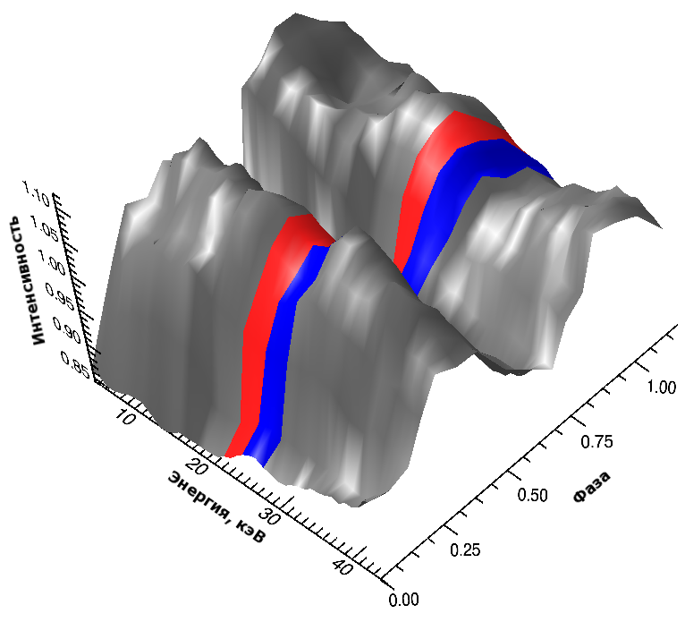 | 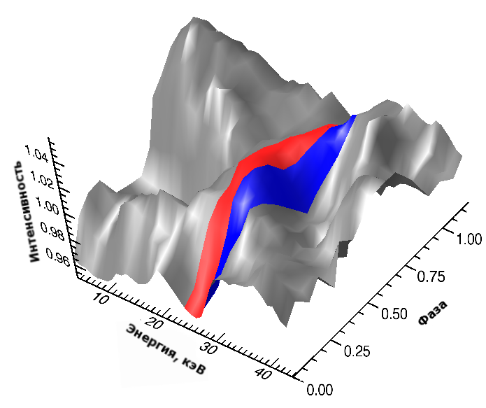
Рис. 4 Эволюция профиля импульса источника V0332+53 для разных светимостей: 34.1x10³⁷ эрг/с (слева) и 7.3x10³⁷ эрг/с (справа). Светлые и темные полоски показывают нижнее и верхнее крылья циклотронной линии.
В шестой главе на основании данных космических обсерваторий RXTE и ИНТЕГРАЛ, полученных во время мощных вспышек в 1999 и 2004 гг., проведен подробный анализ временных и спектральных свойств рентгеновского пульсара 4U0115+63. Исследована зависимость профиля импульса от светимости источника; показано, что с уменьшением светимости источника, равно как и с увеличением энергетического диапазона, интенсивность второго пика в профиле уменьшается, и при энергиях выше ~20 кэВ он практически полностью исчезает. Предложена модель, качественно описывающая такое поведение профиля, в которой нижняя часть одной из аккреционных колонок (излучающая более жесткие фотоны) частично закрывается от наблюдателя поверхностью нейтронной звезды; с уменьшением светимости источника высота колонки уменьшается и все большая ее часть становится закрытой от наблюдателя.
Показано, что доля пульсирующего излучения растет как с уменьшением собственной светимости источника, так и с увеличением энергии, свидетельствуя о большей компактности излучающих в жестких лучах областей, что совместимо с описанной выше моделью. На масштабе собственного периода пульсара выявлена компонента переменности формы профиля импульса, не описывающаяся переменностью только аккреционного потока, а скорее всего связанная с собственной переменностью профиля импульса.
В спектре пульсара зарегистрирована циклотронная линия поглощения и ее 3 высших гармоники. Исследована зависимость энергии циклотронной линии от светимости пульсара и показано, что эта зависимость не является линейной, а энергия линии увеличивается скачкообразно с ~11 до ~15 кэВ при достижении источником светимости ~5x10³⁷ эрг с⁻¹ (рис. 5). По величине отклонения положения центроидов высших гармоник циклотронной линии от эквидистантного распределения оценен возможный разброс высот образования излучения с разной энергией в аккреционной колонке (рис. 6).
Показано, что величина энергии завала в спектре практически не изменяется во время вспышки и не коррелирует с циклотронной энергией.
В седьмой главе диссертации представлен каталог спектров 35 аккpециpующих рентгеновских пульсаров и одного миллисекундного, которые наблюдались обсерваторией ИНТЕГРАЛ и значимо регистрировались ее приборами в период с 52629 по 53276 MJD. Для 18 источников из 36 удалось восстановить широкополосный спектр. Среди исследуемых источников присутствуют один миллисекундный пульсар XTEJ1807-294 и 7 недавно открытых рентгеновских пульсаров: 2RXPJ130159.6-635806, IGR/AXJ16320-4751, IGRJ16358-4726, AXJ163904-4642, IGRJ16465-4507, SAX/IGRJ18027-2017, AXJ1841.0-0535. Для пульсаров A0114+650, RXJ0146.9+6121, AXJ1820.5-1434 и
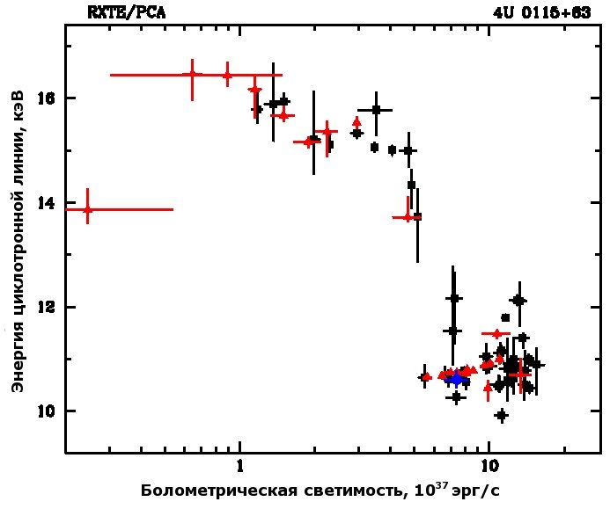 | 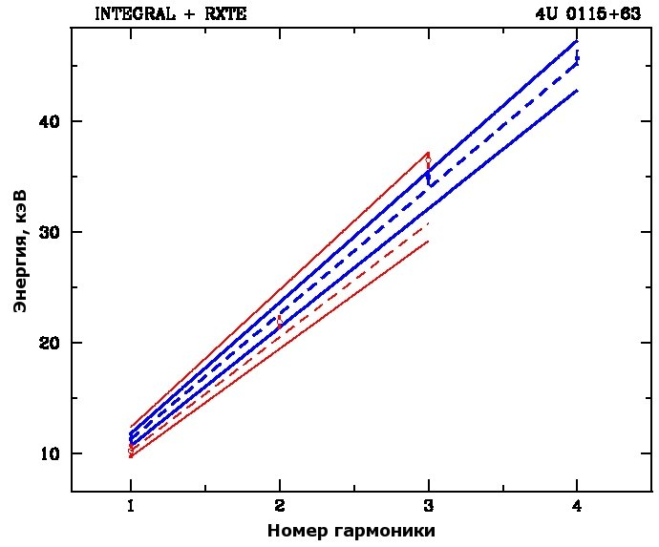
Рис. 5 Зависимость положения основной гармоники циклотронной линии в спектре пульсара 4U0115+63 от его светимости. Квадратами показаны значения во время вспышки 1999 г. по данным обсерватории RXTE, треугольниками - во время вспышки 2004 г. по данным обсерватории RXTE, кружком - во время вспышки 2004 г. по данным обсерватории ИНТЕГРАЛ. | Рис. 6 Зависимость положения гармоник циклотронной линии в спектре пульсара от их номера для двух наблюдений с разными светимостями: 7.4x10³⁷ эрг/с по данным обсерватории ИНТЕГРАЛ (закрытые квадраты и жирные линии) и 11.0x10³⁷ эрг/с по данным обсерватории RXTE (открытые кружки и тонкие линии). Пунктирными линиями показан гармонический закон расположения гармоник, сплошными - максимальные отклонения от него.

AXJ1841.0-0535 впервые обнаружено жесткое рентгеновское излучение и получены спектры источников в диапазоне энергий >20 кэВ.
Для переменных источников проанализирована зависимость формы спектра от потока. Также проведено сравнение полученных значений параметров моделей наилучшей аппроксимации с результатами предыдущих исследований, обсуждена их эволюция. В частности, обнаружено, что спектр пульсара GX1+4 с увеличением интенсивности источника становится более жестким.
Для пульсара Vela X-1 был впеpвые получен спектр жесткого излучения во время затмения источника оптическим компаньоном, который может быть описан простым степенным законом с наклоном ~3.1.
В спектрах нескольких пульсаров были зарегистрированы циклотронные линии и их гармоники: у 4U0352+309 - одна гармоника, у GX301-2 - одна гармоника в «низком» и в «высоком» состояниях, у VelaX-1 - две гармоники, у V0332+53 - три гармоники, у 4U0115+63 - четыре гармоники.

В Заключении перечислены основные результаты, полученные в диссертации.

Основные результаты, выносимые на защиту

1. Впервые подробно исследовано изменение циклотронной частоты со светимостью и показано, что для пульсара V0332+53 она растет линейно с уменьшением светимости так же, как и высота ударной волны в аккреционной колонке. Получены оценки величины магнитного поля на поверхности нейтронной звезды и высоты ударной волны в аккрецируемой плазме. Относительное изменение энергии центра линии составляет около 25%. В приближении дипольного поля нейтронной звезды это соответствует относительному изменению высоты h, на которой формируется данная особенность, ~7.5% или ~750 м. Кроме того, впервые показано, что и вторая гармоника циклотронной частоты ведет себя подобным образом.

2. Показано, что для пульсара 4U0115+63 величина циклотронной частоты также зависит от светимости, однако, эта зависимость имеет более сложную морфологию и не может быть объяснена линейным изменением высоты ударной волны в аккреционной колонке от темпа аккреции в широком диапазоне светимостей.

3. Обнаружены значительные изменения формы профиля импульса в зависимости от светимости и энергетического диапазона для пульсаров V0332+53 (особенно в районе циклотронной частоты), KS1947+300 и 4U0115+63.

4. Основываясь на модели замагниченной нейтронной звезды, апробирован метод исследования свойств пульсара по изменению темпа его ускорения/замедления во время вспышек. Используя данный метод, получены оценки величины магнитного поля пульсара KS1947+300 и расстояния до двойной системы.

5. Используя данные обсерватории ГРАНАТ показано, что вариации кривой блеска и спектра пульсара GX 301-2 могут быть объяснены неоднородностями в звездном ветре размером ~10 R_{sun}, плотность которых примерно в 50 раз выше средней плотности звездного ветра в экваториальной плоскости звезд Be класса.

6. Показано, что в системе SMC X-1 помимо периодичностей, связанных с собственным вращением нейтронной звезды и орбитальным движением, присутствует еще одна, близкая к периодической, составляющая, возможно связанная с прецессией аккреционного диска. По величине прецессионного периода (P_{prec}~61 день), измеренного по данным телескопа АРТ-П, получены оценки угла наклона аккреционного диска относительно орбитальной плоскости.

7. Используя данные долговременных наблюдений (~8.5 лет) рентгеновского пульсара LMC X-4 монитором всего неба обсерватории RXTE и данные обсерватории ИНТЕГРАЛ, измерено среднее значение периода прецессии аккреционного диска и показано, что оно не является постоянным.

8. Получен наиболее полный на сегодняшний день каталог широкополосных (3-100 кэВ) спектров 35 аккрецирующих рентгеновских и одного миллисекундного пульсаров, полученных по данным обсерватории ИНТЕГРАЛ. Впервые получены спектры малоизученных аккрецирующих пульсаров A0114+650, RXJ0146.9+6121, AXJ1820.5-1434 и AXJ1841.0-0535 в жестком рентгеновском диапазоне энергий (>20 кэВ). Проанализирована эволюция спектральных параметров в зависимости от интенсивности источников.

Список публикаций по теме диссертации

1. С.С.Цыганков, А.А.Лутовинов, С.А.Гребенев и др. Наблюдения рентгеновского пульсара GX 301-2 телескопом АРТ-П обсерватории ГРАНАТ // Письма в Астрономический журнал, 30, 596 (2004).

2. А.А.Лутовинов, С.С.Цыганков, С.А.Гребенев и др. Двухлетние наблюдения рентгеновского пульсара SMC X-1 телескопом АРТ-П обсерватории ГРАНАТ // Письма в Астрономический журнал, 30, 58 (2004).

3. A.Lutovinov, S.Tsygankov, M.Revnivtsev et al. Variability of X-ray pulsars in a hard energy band observed with INTEGRAL // Proceedings of the 5th INTEGRAL Workshop on "The INTEGRAL Universe", ESA Publications Division, SP-552, Eds. Schonfelder V., 253 (2004).

4. С.С.Цыганков, А.А.Лутовинов. Наблюдения транзиентного рентгеновского пульсара KS 1947+300 обсерваториями ИНТЕГРАЛ и RXTE // Письма в Астрономический журнал, 31, 99 (2005).

5. С.С.Цыганков, А.А.Лутовинов. Долговременные наблюдения рентгеновского пульсара LMC X-4 обсерваториями ИНТЕГРАЛ и RXTE // Письма в Астрономический журнал, 31, 380 (2005).

6. Е.В.Филиппова, С.С.Цыганков, А.А.Лутовинов, Р.А.Сюняев. Жесткие спектры рентгеновских пульсаров по данным обсерватории ИНТЕГРАЛ // Письма в Астрономический журнал, 31, 729, (2005).

7. С.С.Цыганков, А.А.Лутовинов. Исследования рентгеновских пульсаров по данным космических обсерваторий // Труды VIII Конференции молодых ученых БШФФ-2005, 226 (2005).

8. S.Tsygankov, A.Lutovinov, E.Churazov, R.Sunyaev. V0332+53 in the outburst of 2004-2005: luminosity dependence of the cyclotron line and pulse profile // Monthly Notices of the Royal Astronomical Society, 371, 19 (2006).

9. S.Tsygankov, A.Lutovinov, E.Churazov, R.Sunyaev. Pulse profile and cyclotron line energy dependence on X-ray pulsars luminosity // Proceedings of the 13th Young Scientists` Conference on Astronomy and Space Physics, Kyiv University Press, Eds. Golovin A., Ivashchenko G., Simon A., 115 (2006)

10. E.Filippova, S.Tsygankov, A.Lutovinov, R.Sunyaev. Hard spectra of the X-ray pulsars from INTEGRAL data // Proceedings of the 6th INTEGRAL Workshop “The Obscured Universe”, 2006, ESA SP-622. (astro-ph/0610782)

11. S.Tsygankov, A.Lutovinov, E.Churazov, R.Sunyaev. Pulse profile and cyclotron line energy dependence on X-ray pulsars luminosity // Proceedings of the 6th INTEGRAL Workshop “The Obscured Universe”, 2006, ESA SP-622. (astro-ph/0610476)

12. С.С.Цыганков, А.А.Лутовинов, Е.М.Чуразов., Р.А.Сюняев. Исследование зависимости формы профиля импульса и циклотронной частоты от светимости пульсаров // Труды IX Конференции молодых ученых БШФФ-2006, 225 (2006).

Литература

Бааде, Цвикки (Baade W., Zwicky F.) // Phys. Rev. 1933. V. 45
Байкал и др. (Baykal A., Stark M.J., Swank J.H.) // Astrophysical Journal. 2002. V. 569. P. 903
Баско, Сюняев (Basko M.M., Sunyaev R.A.) // MNRAS. 1976a. V. 175. P. 395
Баско, Сюняев (Basko M.M., SunyaevR.A.) // Sov. Astron. 1976б. V. 20. P.537
Булик и др. (Bulik T., Gondek-Rosinska D., Santangelo A. et al.) // Astronomy & Astrophysics. 2003. V. 404. P. 1023
Вайт и др. (White N., Swank J., Holt S.) // Astrophysical Journal. 1983. V. 270. P. 771
Ванг, Велтер (Wang Y.-M., Welter G.L.) // Astronomy & Astrophysics. 1981. V. 102. P. 97
Галловей и др. (Galloway D., Morgan E., Levine A.) // Astrophysical Journal. 2004. V. 613. P. 1164
Гнедин, Сюняев (Gnedin Yu., Sunyaev R.) // Astronomy & Astrophysics. 1973. V. 25. P. 233
Гнедин, Сюняев (Gnedin Yu., Sunyaev R.) // Astronomy & Astrophysics. 1974. V. 36. P. 379
Гош, Лэмб (Ghosh P., Lamb F.) // Astrophysical Journal. 1979. V. 234. P. 296
Ларвуд (Larwood J.) // MNRAS. 1998. V. 299. P. 32
Трюмпер и др. (Truemper J., Pietsch W., Reppin C. et al.) // Astrophysical Journal. 1978. V. 219. P. L105
Фронтера и др. (Frontera F., dal Fiume D., Morelli E., Spada G.) // Astrophysical Journal. 1985. V 298. P. 585

Шрейер и др. (Schreier E., Giacconi R., Gursky H. et al.) // Astrophysical Journal. 1972. V. 178. P. L71

055/02/2 Ротапринт ИКИ РАН
Москва, 117997, Профсоюзная, 84/32
Подписано к печати xx.xx.2007
Заказ xxxx Формат 70х 108/32 Тираж 100 0,5 уч.-изд.л.

